TP EVALUATION | Nom : _____________ | Prénom : ____________ | Date : ..… /.… /…….
2H | T1.3.1 REPARER UN ELEMENT THERMOPLASTIQUE |  | 

« REPARER UN THERMOPLASTIQUE PAR AGRAFAGE »

FICHE DE SECURITE

Vous devez absolument remplir la fiche de sécurité et la faire valider par le professeur avant de commencer le TP !!!

PROTECTION INDIVIDUELLE | PROTECTION COLLECTIVE
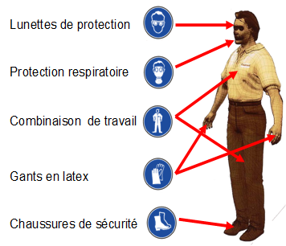 | Contrôles réglementaires réguliers : Par un organisme agréé des aspirations collectives.  Contrôle hebdomadaire : Mise en fonctionnement et contrôle des aspirations collectives.
 | 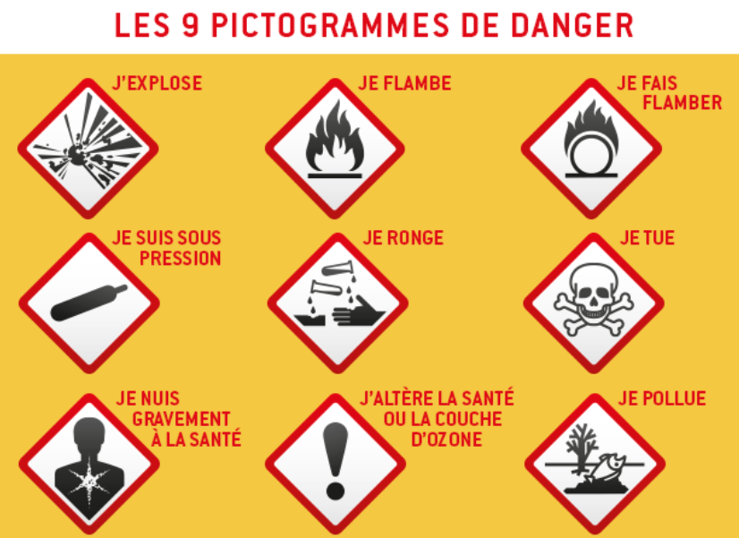
RISQUES :  - Blessures des mains  - Projections de particules dans les yeux  - Inhalation de poussières toxiques  - Surdité  - Brûlure des mains | CAUSES  - Outils coupants  - Bruit lié aux outils pneumatiques  - Brûlure liée à l’utilisation d’une source de chaleur (décapeur thermique)  - Ponçage de la surface travaillé  - Utilisation de matériel pneumatique
- NON
- OUI
Fiche de sécurité validée par le professeur :

DEMARCHE DE TRAVAIL
MISE EN SITUATION: Suite à un accrochage, le pare-choc en thermoplastique est cassé. Vous devez utiliser la méthode d’agrafage pour le réparer. L’activité s’arrête avant la pose du mastic.
1ERE ETAPE : PREPARATION DU POSTE DE TRAVAIL

- Remplir les documents relatifs au TP (OR, fiche contrat, fiche de sécurité...).  - Cours approfondissement technologique.  - Préparer le matériel :  - Préparer le matériel (kit, outillage…).  - Support pour l’élément.  - Produits de nettoyage. | 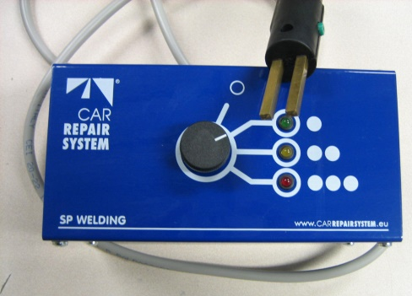

2EME ETAPE : PREPARER L’ELEMENT
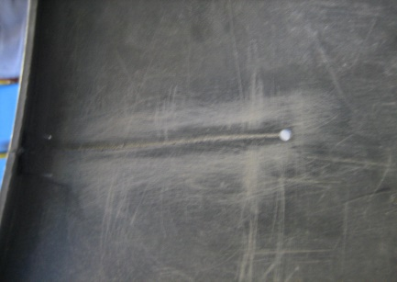 | - Identifier le matériau plastique avec les documents ressources.  Quel est le matériau plastique que vous allez réparer ?  ___________________________________________
- Percer un trou à l’extrémité de la déchirure afin de limiter la propagation de celle-ci, à l’aide d’une perceuse et d’un forêt de Ø 4.
- Poncer autour de la déchirure sur la face intérieure au P150.
- Nettoyer et dégraisser la zone.

3EME ETAPE : REGLAGE ET CHOIX DU MATERIEL
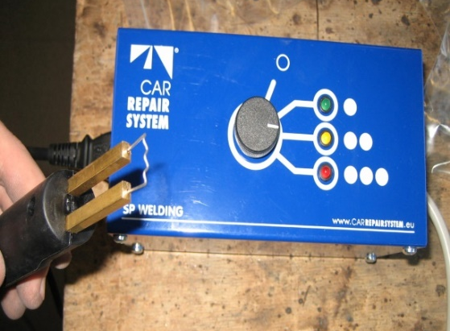 | - Brancher le boîtier de commande et l’allumer.  - Insérer soigneusement l'agrafe adéquate dans une des trois positions possibles.  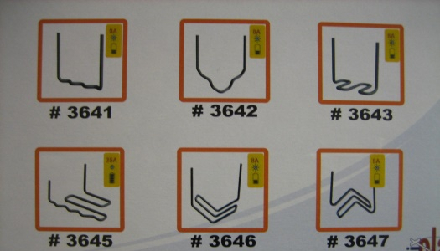
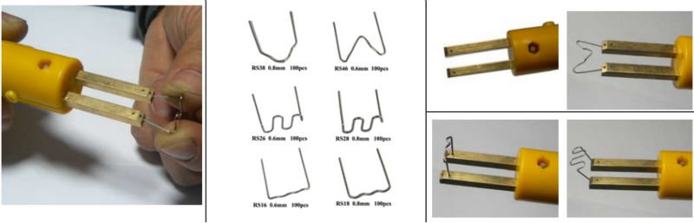
Tourner le cadran de commande :
- Position 1 ( ) : moins de 1 mm
- Position 2 ( ) : de 1 à 2 mm
- Position 3 ( ) : au-delà de 2 mm

4EME ETAPE : AGRAFER L’ELEMENT
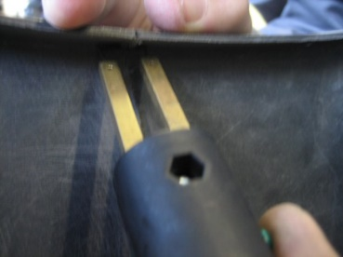 | - Positionner l'agrafe au-dessus de l'endroit désiré et appliquer une pression douce. (commencer par les arêtes pour rigidifier l’élément).  - Appuyer sur le bouton situé sur la poignée, puis lâcher le bouton une fois que l'agrafe est à la profondeur désirée. Laisser refroidir légèrement.
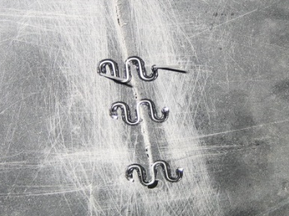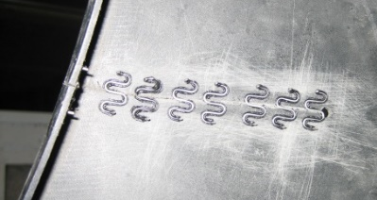 | - Retirer la poignée, l’agrafe restera dans le plastique.  - Couper les fourches de l’agrafe, lunette de protection obligatoire.  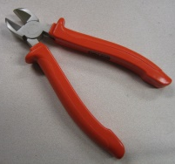  - Toujours positionner les agrafes perpendiculaires à la déchirure. Espacer les agrafes de 1 à 2 cm.

5EME ETAPE : SOUDER LA FACE EXTERIEURE
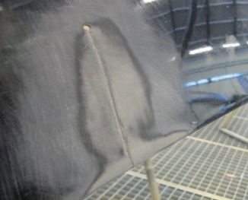 | - Poncer la face extérieure à la cale au P150 jusqu’ à ce qu’il n’y ait aucune peinture autour de la déchirure.  - Nettoyer et dégraisser.
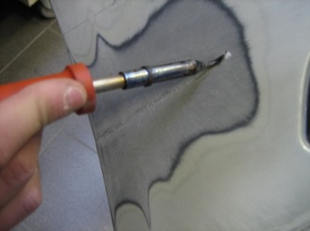 | - Souder la partie extérieure de l’élément à l’aide d un fer à souder.  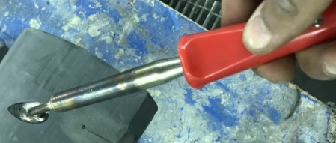
6EME ETAPE : RANGEMENT ET NETTOYAGE
- Nettoyer et ranger les outils.
- Nettoyer et ranger le poste de travail.
 | Analysez vos travaux. Je note les difficultés rencontrées lors de cette activité : (Activité de groupe ou seule) :  ____________________________________________________________________________  ____________________________________________________________________________  ____________________________________________________________________________
 | Réalisation d’essais destructifs : Que constatez-vous ?  ____________________________________________________________________________  ____________________________________________________________________________  ____________________________________________________________________________  ____________________________________________________________________________  ____________________________________________________________________________

